
®
VT1,1/179/ATEX2/C32
单相防爆工业吸尘器
Since 1968
Industrial vacuum cleaners
Vacuum technologies for industrial application
技术参数
- 功率 | KW | 1.1
- 电压 | Volts | 220
- 真空度 | 毫米水柱 | 2050
- 风量 | 立方米/小时 | 220
- 过滤网面积 | 平方厘米 | 3080
- 噪音等级 | 分贝 | 67
- 集尘箱容积 | 升 | 32
- 过滤网的类型 | 类别 | 聚酯过滤器
- 吸尘口直径 | ∅毫米 | 50
- 过滤能效 | 微米 | 1
- 机器尺寸(长×宽×高） | 毫米 | 745×380×1210
- 机器重量 | 公斤 | 50
- 过滤器（主过滤器）
过滤面积 | 平方厘米 | 3080
- 旋风分离器 |  | 可拆分双层旋风分离器  可吸除液体/油、屑混合物

ATEX 2
适用于Z 2-22防爆区
II3G/D Eexna IP55 II B T3

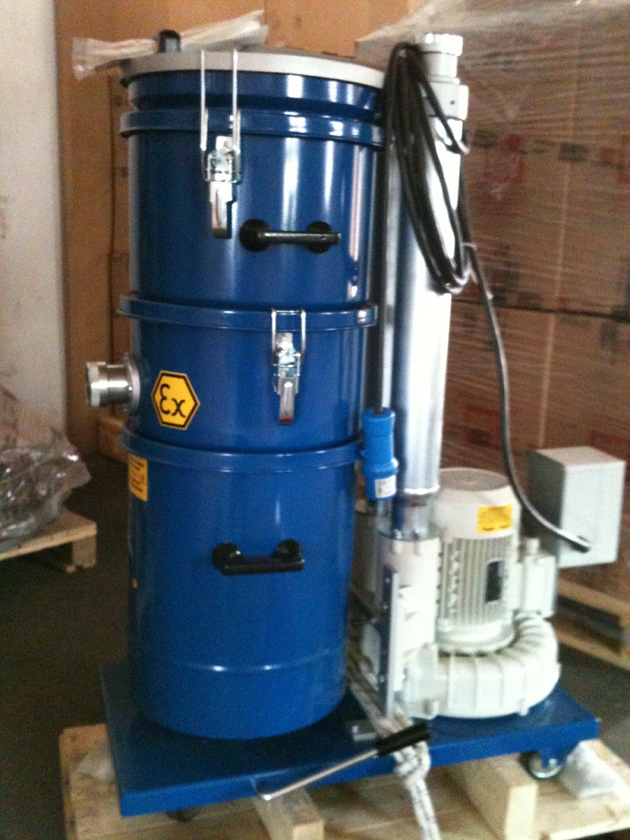

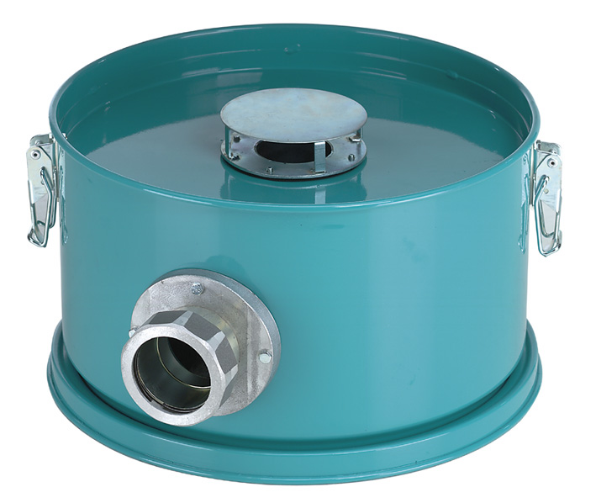

主机

VT1.1/179/ATEX2/32 – 1.1 KW –32升 意大利RIBO（锐豹）单相防爆工业吸尘器（适用于Z2/22防爆区间）
附件/可选

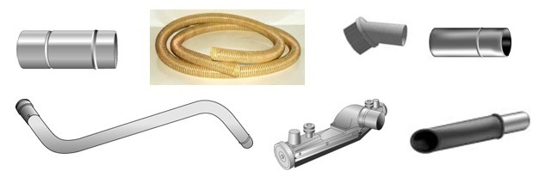

机器特征

导电喷漆；紧凑设计，电机带吹吸功能，适合于吸除易燃易爆粉尘及液体，能够在Z2/22的防爆区域使用；
整机使用材料高于行业标准20%；整机无塑料部件，大部分采用铸铝材质；
意大利原装进口，RIBO S.r.l拥有42年的研发生产工业吸尘器经验；整机提供行业内最长的质保时间—3年；
过滤器采用BIA M级认证的抗静电阻燃过滤器，对1微米的粉尘过滤精度可达99.99941%；
配有可拆分双层旋风分离器，移动把手，垃圾箱快速装卸装置；

